Дисциплина «Железные дороги»
Инструкционная карта
Практическая работа №7
Тема работы: Составление схемы расположения основного оборудования на тепловозе.
Цель работы: Изучить устройство тепловоза ТЭП70.
Используемое оборудование и инструмент: мультимедийный проектор, схемы.
Теоретические сведения:
Основные узлы тепловоза ТЭП70.
.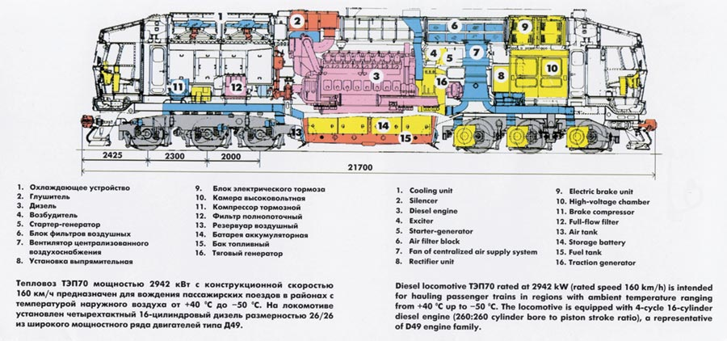
Технические характеристики серийного тепловоза ТЭП70
Осевая формула | 3о-3о
Мощность, кВт | 2 942
Конструкционная скорость, км/ч | 160
Сила тяги длительного режима, кН | 167
Ширина колеи, мм | 1 520
Нагрузка от колесной пары на рельсы, кН | 221
Габариты:
Длина по осям автосцепок, мм | 21 700
Ширина по наружной поверхности кузова, мм | 3 086
Высота по крыше кузова, мм | 4 975
Диаметр колеса, мм | 1 220
На тепловозе установлен четырехтактный шестнадцатицилиндровый дизель 2А-5Д49 (16ЧН 26/26) с V-образным расположением цилиндров. Дизель имеет газотурбинный наддув и охлаждение надувочного воздуха и выпускного коллектора. Диаметр цилиндров 260 мм, ход поршня 260 мм. Номинальная мощность дизеля при частоте вращения вала 1000 об/мин 4000 л.с. Удельный расход топлива при номинальной мощности 155 г/(э.л.с. ч). Вес дизеля с под дизельной рамой 18500 кгс. Вал дизеля соединен с валом тягового генератора ГС-504А номинальной мощностью 2750 кВт. Генератор представляет собой двенадцатиполюсную синхронную машину с двумя трехфазными обмотками на статоре, сдвинутыми относительно друг друга на 30 эл. Линейное напряжение генератора в продолжительном режиме 360 В, максимальное - 580 В. Линейный ток при продолжительном режиме 2х2400 А, при максимальном напряжении - 2х1500 А. Номинальная частота тока при номинальной частоте вращения 1000 об/мин 100 Гц. Коэффициент полезного действия в продолжительном режиме 94,8%, вес генератора 6500 кгс.
Топливная система.
В топливную систему входят:
- топливные баки,
-топливоподкачивающие насосы,
-фильтры и топливопроводы.
Система предназначена для хранения дизельного топлива и подачи его к топливной аппаратуре (насосам высокого давления) дизеля. Также в топливную систему включают устройства для подогрева топлива –топливо подогреватели.
Водяная система.
Служит для отвода и рассеивания тепла в атмосферу от неподвижных деталей рабочего механизма (втулок и крышек цилиндра). Вода охлаждает эти детали при помощи его внутренней системы охлаждения и переносит тепло в охлаждающее устройство (радиаторы), где оно передается атмосферному воздуху.
Система воздухоснабжения дизеля.
Предназначена для снабжения дизеля необходимым количеством чистого воздуха под избыточным давлением, для наполнения им цилиндров, а также для их продувки.
Порядок выполнения
- Начертить схему тепловоза ТЭП70.
- Перечислить технические характеристики серийного тепловоза ТЭП70.
- Дать характеристику силовой установки, тяговому генератору, топливной системе, системе воздухоснабжения и водяной системе.
- Расшифровать серию ТЭП70.
5.Заключение (вывод).

